Guide de recherche documentaire

Préalable : L'intégrité intellectuelle
La recherche documentaire repose sur une utilisation rigoureuse et éthique des sources d'information.  Questionnaire WOOCLAP sur l’intégrité intellectuelle  (CTRL + clique pour suivre le lien) | 

Étape 1 — définir le sujet
Définir son sujet est la première étape d’une recherche réussie. Une problématique bien formulée guide la recherche et facilite le repérage des informations pertinentes.
CLIQUE POUR ACCÉDER À UN OUTIL D’IA CONVERSATIONNEL :
- Copilot (de Microsoft) : https://www.microsoft365.com/?auth=2&home=1
COPIE-COLLE DANS TON IA SÉLECTIONNÉE :

Agis comme un tuteur méthodologique spécialisé en recherche documentaire.
Ta mission est de m’aider à définir précisément mon sujet : [INSÉRER SUJET].
Règles :
- Attends ma réponse avant de continuer.
- Si ma réponse est vague, demande une précision.
- N’ajoute aucun contenu disciplinaire spécifique.
- Les exemples doivent rester généraux.
- Ne suggère aucune étape suivante. Ne formule aucune demande pour la suite.
- Ne donne aucune autre information.
- Réponds uniquement à mes demandes, sans exception.
ÉTAPE 1 : Pose-moi une seule question à la fois, en suivant cet ordre :
- Qui : acteurs, groupes, institutions concernés ?
- Quoi : phénomène ou objet étudié ?
- Pourquoi : causes, enjeux, objectifs, impacts ?
- Où : contexte géographique ou spatial ?
- Quand : période ou cadre temporel ?
- Combien : données mesurables disponibles ?
ÉTAPE 2 : À la fin, construis un tableau synthétique avec mes réponses.

RÉPONSE DE L’IA À COPIER/COLLER :

Étape 2 — identifier les mots-clés
Trouver les bons mots-clés, c’est repérer les idées principales du sujet, puis en chercher les synonymes et traductions
COPIE-COLLE DANS TON IA SÉLECTIONNÉE :

Continue et aide-moi à identifier les concepts principaux de mon sujet et leurs termes associés.
ÉTAPE 1 : Avec 2 ou 3 concepts essentiels pour mon sujet, crée un tableau à deux colonnes : « Concept principal » — « Synonymes/termes associés » (2 ou 3 par concept, inclure des traductions utiles pour bases de données et Google)
ÉTAPE 2 : Avant de finaliser, demande-moi si les concepts et les termes me semblent clairs et précis.
ÉTAPE 3 : Attends ma réponse et mets à jour si besoin.
N’apporte aucune autre information ou suggestion tant que je n’ai pas répondu.

TABLEAU DE CONCEPTS DE L’IA À COPIER/COLLER :

Étape 4 — effectuer la recherche (explorer l'information générale)
Faire un état des lieux des connaissances, c’est explorer d’abord les ressources accessibles en ligne, moteurs de recherche et outils d’IA, pour ensuite cibler les sources plus spécialisées.
RECHERCHE GOOGLE

COPIE-COLLE DANS TON IA SÉLECTIONNÉE :

Continue à agir comme un tuteur.
ÉTAPE 1 : Pose-moi deux questions, une à la fois, pour tester ma compréhension réelle du vocabulaire retenu : est-ce que je comprends chaque mot utilisé ? Mes termes sont-ils trop larges ou trop spécifiques ? Attends ma réponse avant de passer à la suivante.
ÉTAPE 2 : Ensuite, aide-moi à créer une requête large pour Google avec deux concepts. Utilise au moins deux mots par concept, des opérateurs booléens (AND, OR) et des parenthèses pour organiser la requête.
ÉTAPE 3 : Demande-moi de tester la requête et de t’indiquer le nombre total de résultats et le nombre de résultats de moins de 5 ans. La cible idéale : entre 1 000 et 100 000 résultats totaux, et plus de 100 résultats récents. Si je suis hors cible, interroge-moi sur ce qui pourrait améliorer la requête et limiter le nombre de résultats, peut-être en ajoutant ou éliminant des filtres ou en ajoutant ou éliminant des synonymes ou des traductions.
ÉTAPE 4 : Une fois la nouvelle requête formulée, relis-la et identifie toute incohérence logique ou biais de représentation potentiel. Explique pourquoi la nouvelle version fonctionne mieux.
ÉTAPE 5 : Enfin, une question de recherche en langage naturel, adaptée à une IA scientifique ou à une base de données académique.
Réponds uniquement à ce qui est demandé, dans l'ordre indiqué.

RÉPONSE DE L’IA À COPIER/COLLER :

RECHERCHE ASSISTÉE PAR IA : PERPLEXITY

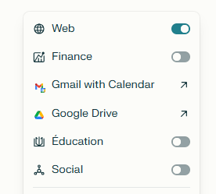
COPIE-COLLE DANS PERPLEXITY WEB : https://www.perplexity.ai
Dans le cadre d’une recherche documentaire au cégep dans un cours de [NOM DU COURS], portant sur [INSÉRER LA QUESTION DE RECHERCHE EN LANGAGE NATUREL], propose-moi 5 sources fiables, idéalement canadiennes, en français et librement accessibles sur le web où je peux trouver des informations pertinentes et adaptées au niveau collégial.
RÉPONSE DE PERPLEXITY WEB À COPIER/COLLER :

COPIE-COLLE DANS PERPLEXITY ÉDUCATION : https://www.perplexity.ai
Dans le cadre d’une recherche documentaire au cégep dans un cours de [NOM DU COURS], portant sur [INSÉRER LA QUESTION DE RECHERCHE EN LANGAGE NATUREL], suggère-moi une liste de 5 articles scientifiques, académiques ou gouvernementaux récents, fiables et en français, directement liés à ce sujet. Pour chacun des articles, fournis un résumé clair et concis afin d’expliquer pourquoi il est pertinent pour cette recherche.
RÉPONSE DE PERPLEXITY ÉDUCATION, COPIE/COLLE LE LIEN DE PARTAGE (pour sauvegarder l’intégralité de la réponse)



Étape 4 — effectuer la recherche (consulter les sources académiques)
Pour aller plus loin, il est essentiel de s’appuyer sur des sources scientifiques fiables. Ces publications, validées par des spécialistes, assurent une information rigoureuse.
RECHERCHE de 2 articles scientifiques publiés au cours des dix dernières années, dont au moins un provenant du Québec.

- Bases de données disponibles sur le site de la bibliothèque :
  - Érudit : https://erudit-cmv.proxy.collecto.ca/fr
  - Cairn : https://cairn-cmv.proxy.collecto.ca
- Moteur de recherche :
  - Google Scholar : https://scholar.google.com
- Outils d’IA spécialisés en recherche scientifique :
  - Epsilon : https://www.epsilon-ai.com
  - Elicit : https://elicit.com
  - Scispace : https://scispace.com
  - Consensus : https://consensus.app
VALIDATION RAPIDE DES RÉFÉRENCES
Titre ou lien de l’article | Nom des responsables (personnes autrices, scientifiques…) | Date de publication

Étape 4 — effectuer la recherche (analyser la couverture médiatique)
La couverture médiatique aide à comprendre les enjeux sociaux et l’évolution du débat public autour du sujet. Elle vient enrichir la perspective académique par un regard ancré dans l’actualité.
RECHERCHE de 2 articles de presse canadienne, publiés dans les 2 dernières années, privilégiant les sources québécoises francophones.

Base de données disponible sur le site de la bibliothèque :
- EUREKA : https://eureka-cmv.proxy.collecto.ca/access/ip/default.aspx?un=cmv000
VALIDATION RAPIDE DES RÉFÉRENCES
Titre ou lien de l’article | Nom des responsables (personnes autrices, scientifiques…) | Date de publication

Étape 5 — Évaluation des sources
Évaluer ses sources, c’est garantir la fiabilité et la rigueur de son travail.
Sélectionner une source et la valider avec le FORM  FORMS en ligne : outil avec 7 questions  (CTRL + clique pour suivre le lien) | 
Interprétation des résultats :
- 0-1 point : peu crédible.
- 2-4 points : nécessite une vérification approfondie.
- 5-7 points : source d’information valable.
À la suite de la notation obtenue avec le FORMS, peut-on considérer le document évalué comme fiable et pertinent pour un travail académique ?

Étape 6 — citer les sources
- GUIDE DE L’INTÉGRITÉ INTELLECTUELLE : https://www.notion.so/29ba9d5dc39081588320db641b6b011a?v=29ba9d5dc390811fabe5000c8d0614c3
- Outil bibliographique Mondiapason : https://mondiapason.ca/fr/outil-bibliographique
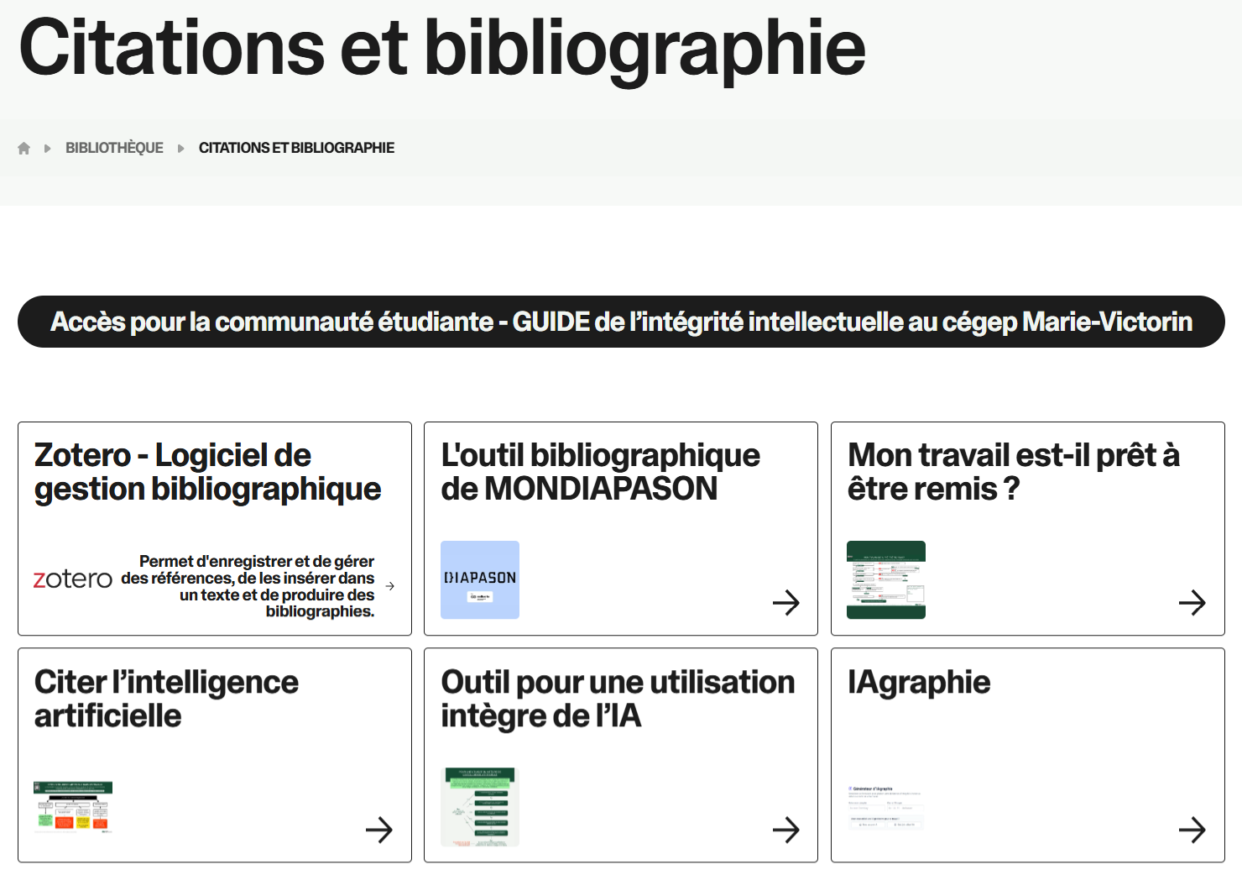

Liens utiles
- Guide IA du cégep
- Guide de l’intégrité intellectuelle au cégep Marie-Victorin
- Site de la bibliothèque
- Catalogue Koha

AGENT CONVERSATIONNEL : Dialogue, remue-méninges, résumé, aide à la rédaction et à la production de contenu :
- ChatGPT (de OpenAI) : https://chatgpt.com
- Copilot (de Microsoft) : https://www.microsoft365.com/?auth=2&home=1
- Gemini (de Google) : https://gemini.google.com
- Claude (de Anthropic) : https://claude.ai/chats
- Perplexity : https://www.perplexity.ai
OUTIL DE RECHERCHE : recherche d’informations scientifiques :
- Perplexity (cocher Éducation) : https://www.perplexity.ai
- Epsilon : https://www.epsilon-ai.com
- Elicit : https://elicit.com/
- Scispace : https://scispace.com/
- Consensus : https://consensus.app/search

Actualité et désinformation
Abonnement à des infolettres :
  - La Presse : https://www.lapresse.ca/infole…
  - Le Devoir : https://www.ledevoir.com/infol…
  - Le Journal de Montréal : https://www.journaldemontreal....
  - HugoDécrypte : https://hugodecrypte.kessel.me…
  - Radio-Canada : https://ici.radio-canada.ca/in…
  - RAD : https://radio-canada.us6.list-…
  - The Mirror : https://www.mirror.co.uk/newsl…
  - The Globe and Mail : https://www.theglobeandmail.co...
  - National Post : https://nationalpost.com/newsl…
Vérification d’information
- Tineye (recherche d’image inversée) : https://tineye.com
- Vera (vérification des faits) : https://www.askvera.org/

POUR ALLER PLUS LOIN
Possibilité de rencontre individuelle avec du personnel de la bibliothèque.
SVP, prendre contact :
- Sur biblio@collegemv.qc.ca
- Par système de clavardage (disponible via le site web de la bibliothèque)
- Par Teams : anne-gaelle.habib@cegepmv.ca
- Au 514-325-0150, poste 2311
- Sur place, à la référence du comptoir de prêt :
  - Lundi au jeudi : 7 h 45 à 20 h 15
  - Vendredi : 7 h 45 à 16 h 30

